**ВЕНЕЦИЯ И МОРЕТО**

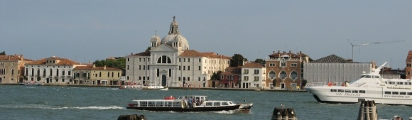

*Построена върху 120 малки острова, свързана с континента с 400 моста, Венеция е уникална. И не само от архитектурна гледна точка. Градът има XV вековна вълнуваща история. Венеция е била морска република, в която над 1000 години е функционирала специфична политическа система със смесица на републикански и монархически елементи. В годините на своето могъщество, морският град-държава е доминирал търговски, политически и военно над целия средиземноморски регион.*

1. **В епохата на Ренесанса (XVI – XVIII век)** градът става център на културния живот в Европа. В този период е оформен архитектурния облик на града, построени са и са реставрирани величествени дворци, площади, мостове, църкви, които и до днес остават символ на града.
2. **Венеция е издигната на архипелаг от острови** с различна форма и размери, отделени с безбройни канали. Венецианският **Гранд Канал** (*Canalazzo*) се извива S-образно през центъра на Венеция и разделя града на две части. Самият прилив е достатъчен, за да почисти канала (в противен случай водата в него би останала в застой). През есента и през пролетта приливът е причина за феномена, наречен ***висок прилив*** (*Aqua alta*): площад **Сан Марко** (*San Marco*), както и други части на града са изцяло наводнени.

|  |  |
| --- | --- |
| Десетилетие | Брой пъти покачване нивото на водата с повече от 1 м |
| 1870 – 79 г. | 4 |
| 1880 – 89 г. | 2 |
| 1890 – 99 г. | 3 |
| 1900 – 09 г. | 2 |
| 1910 – 19 г. | 3 |
| 1920 – 29 г. | 3 |
| 1930 – 39 г. | 8 |
| 1940 – 49 г. | 5 |
| 1950 – 59 г. | 13 |
| 1960 – 69 г. | 31 |
| 1970 – 79 г. | 31 |
| 1980 – 89 г. | 26 |
| 1990 – 99 г. | 44 |
| 2000 – 09 г. | 36 |

**От векове Венеция я грози опасността да изчезне под вълните на acqua alta – безмилостно редовните наводнения, – но това е най-дребния от всичките и проблеми:**

* Брой на жителите на Венеция през 2007 г. 60 хиляди. Брой на посетителите през 2007 г. 21 милиона.
* Само за един уикенд през май 2008 г. 80 000 туристи са посетили града.
* Обществените паркинги в Местре – в континенталната част, където хората оставят колите си, преди да хванат автобуса или влака до историческия център – се препълнили и затворили врати.

*Днес както и вчера Венеция все още привлича посетители отвсякъде и всички те желаят да преживеят своите илюзорни представи в мечтана атмосфера – това е град без превозни средства, построен върху дървени колове, разположен в средата на обширна лагуна и все още изглеждащ, както преди няколко века.*